FUENTE DE CONOCIMIENTO · FORMATO C · DIGITAL PREMIUM
Consolas de Sonido, Mezcla y Ruteo
Documento ampliado para entender la consola como sistema de flujo de señal, no como una suma de perillas.
UNIDAD  Unidad 08 | ESTADO  Documento ampliado | VALIDACIÓN  Pendiente Matías

01 Antes de leer
Qué debería quedar claro al terminar esta fuente
QUÉ VAS A ENTENDER
• Comprender la consola como sistema que recibe, adapta, modifica, mezcla y envía señales.
• Entender por qué gain/trim se ajusta antes de mezclar con faders.
• Diferenciar canal, bus, auxiliar, insert, main out y subgrupo.
• Seguir el recorrido de una voz desde la entrada hasta monitores, efectos y mezcla principal.

CRITERIO DE LECTURA
Primero se lee el Documento Fuente completo. Después se pasa a ideas principales, actividad y cuestionario. Este documento no reemplaza la práctica: la prepara.

02 La consola como sistema
Recibe, adapta, modifica, mezcla y envía
Una consola de sonido no es solamente una superficie llena de perillas. Es un sistema de flujo de señal. Recibe señales de micrófonos, instrumentos o equipos; las adapta al nivel de trabajo; permite modificarlas; mezcla varias fuentes y las envía a salidas principales, monitores, efectos, grabadores, buses o subgrupos.
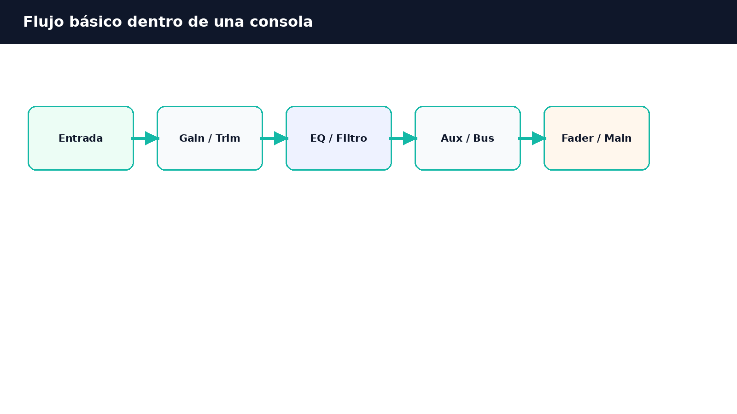
Diagrama propio: recorrido básico de una señal dentro de una consola.
IDEA CLAVE
Cuando algo “no suena”, la pregunta no es solamente qué perilla tocar, sino en qué etapa del recorrido se perdió, saturó, silenció o desvió la señal.

03 Canal de entrada
La tira de canal como recorrido vertical
Cada canal suele tener entrada, preamplificación, filtros, ecualización, envíos auxiliares, paneo, mute, solo, asignación a buses y fader. No todas las consolas tienen todo, pero la lógica general se repite: cada módulo permite preparar una señal antes de integrarla a una mezcla o enviarla a otra ruta.
Elemento | Función | Error común
Gain / Trim | Ajusta el nivel de entrada/preamplificación. | Usarlo para mezclar como si fuera fader.
Low Cut / HPF | Reduce graves no deseados. | No activarlo en voces con ruido de piso o golpes.
EQ | Modifica balance de frecuencias. | Usarla para arreglar problemas de micrófono o ubicación sin revisar origen.
Aux Send | Envía copia de señal a monitores o efectos. | Confundir pre-fader y post-fader.
Pan | Ubica señal en el campo estéreo. | Moverlo sin criterio en refuerzo mono.
Mute / Solo | Silencia o escucha canal aislado. | Dejar un mute activo o solo bloqueando monitoreo.
Fader | Controla nivel en mezcla/ruta asignada. | Compensar mala ganancia con fader extremo.

04 Ganancia antes que mezcla
El primer ajuste crítico
La ganancia define con qué nivel entra la señal al canal. Si queda demasiado baja, al subir fader o procesar aparece ruido. Si queda demasiado alta, puede saturar antes de llegar al fader. Por eso el fader no debe usarse para corregir una estructura de ganancia mal armada.
Una práctica segura es ajustar ganancia observando medidores y escuchando la fuente real a nivel de ejecución. Luego, con la señal limpia y con margen, se usa el fader para ubicar esa fuente dentro de la mezcla.
ATENCIÓN TÉCNICA
Que el fader esté bajo no garantiza que no haya saturación. Una señal puede estar distorsionando en la entrada aunque el fader final esté en una posición baja.

05 Auxiliares, inserts y buses
Ruteo con intención
Rutear significa enviar señal a un destino. La salida principal o main out es una ruta común, pero no la única. Los auxiliares permiten enviar copias de señal a monitores, efectos o sistemas externos. Un envío pre-fader no depende del fader del canal; uno post-fader acompaña los cambios del fader. Esta diferencia es central para monitores y efectos.
El insert se usa para insertar un procesador en el recorrido de un canal, por ejemplo compresión o puerta de ruido. Un bus o subgrupo permite agrupar varios canales para controlarlos juntos. Entender estas rutas evita confusiones: algo puede escucharse en auriculares pero no salir por main; puede llegar a monitores pero no a grabación; o puede estar ruteado a un subgrupo no asignado.
Ruta | Uso típico | Pregunta de diagnóstico
Main Out | Mezcla principal para PA o grabación principal. | ¿El canal está asignado al main?
Aux Pre | Monitores independientes del fader. | ¿El músico necesita mezcla estable aunque cambie FOH?
Aux Post | Efectos que acompañan el nivel del canal. | ¿La reverb baja cuando bajo el canal?
Insert | Procesador dentro del canal. | ¿La señal sale y vuelve correctamente?
Subgrupo / Bus | Agrupar varios canales. | ¿El grupo está asignado a la salida correcta?
Control Room / Phones | Escucha técnica del operador. | ¿Estoy escuchando solo control room o también main?

06 Salida principal y conexiones
La consola también debe hablar el idioma del siguiente equipo
La salida principal de una consola profesional puede estar en XLR o TRS balanceado y trabajar a nivel de línea profesional. Algunas consolas también ofrecen RCA o salidas de consumo. Conectar la consola a un amplificador, interfaz, grabador o parlante activo requiere revisar nivel, tipo de entrada y cable correcto.
07 Diagnóstico de consola
Seguir la señal antes de improvisar
• No entra señal: revisar fuente, cable, entrada, phantom, gain, pad y selector mic/line.
• Entra señal pero no sale: revisar mute, fader, asignación a main, subgrupo y master.
• Hay señal en monitor pero no en PA: revisar rutas auxiliares vs main.
• El efecto no aparece: revisar aux send, entrada del procesador, retorno y mezcla dry/wet.
• La mezcla distorsiona: revisar ganancia de canales, buses, master y etapa siguiente.
08 Glosario mínimo
Conceptos que deben quedar disponibles antes del cuestionario
Concepto | Explicación breve
Canal | Ruta individual de una fuente dentro de la consola.
Gain / Trim | Ajuste de nivel de entrada.
Fader | Control de nivel dentro de una ruta de mezcla.
Auxiliar | Envío de copia de señal a monitores, efectos u otros destinos.
Pre-fader | Señal tomada antes del fader.
Post-fader | Señal tomada después del fader.
Insert | Punto de ida y vuelta para procesador.
Bus | Ruta interna donde se agrupan señales.
Main Out | Salida principal de la consola.

09 Preparación para cuestionario
Antes de avanzar, el alumno debería poder responder
• Explicar por qué la ganancia se ajusta antes de mezclar.
• Diferenciar envío auxiliar pre y post-fader.
• Seguir el recorrido de una voz desde XLR hasta main out.
• Decidir dónde revisar si un canal se escucha en monitor pero no en PA.
• Explicar para qué sirve un diagrama en bloque.
10 Actividad sugerida
Puente entre lectura y aplicación
MICRODESAFÍO PROPUESTO
Caso: una voz entra a la consola, se ve nivel en PFL, el cantante se escucha en monitor, pero el público no la escucha. Marcar cinco puntos de revisión antes de cambiar el micrófono.

12 Anexo - bloque base de clase
Contenido base reconstruido desde Documento Madre
El Documento Madre presenta la consola como mezclador o mixer, describe herramientas de un módulo, ruteo de señales, main out, preamplificación, conexiones con otros dispositivos, salidas por buses/subgrupos, aux send, direct out, sistemas balanceados y secciones de consola. También destaca la utilidad del diagrama en bloque para comprender por dónde pasa la señal. Esta unidad reorganiza ese material en un recorrido didáctico orientado a diagnóstico y futura simulación visual.
11 Fuentes y control interno
Trazabilidad de investigación y estado de uso
Fuente | Uso dentro de la unidad | Estado
Documento Madre - Sonido del Espectáculo 2020 | Base sobre consola, módulo, ruteo, main out, auxiliares, inserts, buses y diagrama en bloque. | Fuente interna
Guía Blacksmith Academy de sonido | Síntesis previa de consola, gain, low cut, EQ, aux, insert, fader y pre/post. | Fuente interna
RadioLibres - Qué son todos esos botones | Refuerzo práctico sobre controles de consola y uso operativo. | Verde con cuidado BY-SA
RadioLibres - Tecnología radial | Apoyo sobre consola, flujo de señal y conexiones. | Verde con cuidado BY-SA

CONTROL INTERNO
Material ampliado para uso educativo. No constituye certificación profesional ni reemplaza validación técnica por Matías.

